**МУНИЦИПАЛЬНОЕ БЮДЖЕТНОЕ ОБЩЕОБРАЗОВАТЕЛЬНОЕ УЧРЕЖДЕНИЕ**

**«CРЕДНЯЯ ОБЩЕОБРАЗОВАТЕЛЬНАЯ ШКОЛА**  **с. НАГОРНОЕ**

**ГРОЗНЕНСКОГО МУНИЦИПАЛЬНОГО РАЙОНА»**

ЧР, с. Нагорное, ул. Тракторная, 1 Тел. 8(965) 585-06-58

sosh-nagornoe@mail.ru htt://sosh-nagornoe.edu95.ru

**Информация**

**о проведенных мероприятиях, приуроченных ко Дню знаний,**

**в МБОУ «СОШ с.Нагорное».**

Согласно плану воспитательной работы в МБОУ «СОШ с.Нагорное», с 25.08. по 01.09.2016г., проведены следующие мероприятия посвященные Дню знаний;

1. Фасад школы оформлен баннером «Здравствуй, школа!»

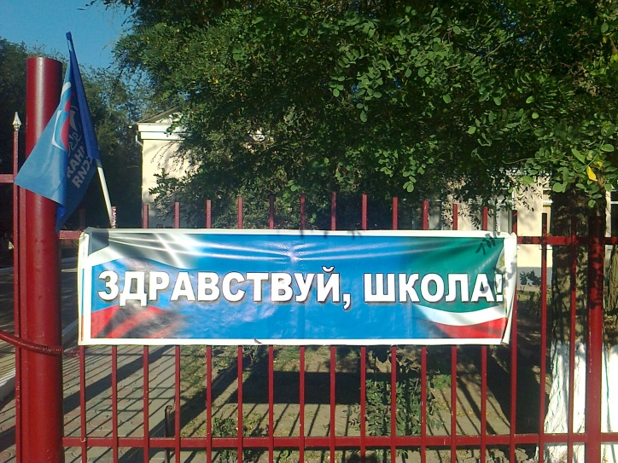

2. 27 августа, в школе, заместителем директора по ВР и классными руководителями проведен «День открытых дверей» для родителей учащихся.

Цель данного мероприятия: познакомить родителей с учебной и воспитательной деятельностью школы.

Традицией нашей школы является проведение Дня открытых дверей. В этот день родителям предоставляется возможность встать на одну ступеньку вместе с детьми. Кто - то вспомнит свое школьное детство, кто - то лучше начнет понимать своего ребенка. В течение дня они являются непосредственными участниками всего происходящего: наблюдают за детьми во время уроков, внеклассных занятий, в одной команде с детьми соревнуются в спортивных и интеллектуальных конкурсах. На заключительном этапе все желающие родители получают профессиональные консультацию у психолога школы.

По данным анкетирования родителей, мы пришли к выводу, что данное мероприятие позволяет родителям увидеть детей и учителей в работе, познакомиться с разными видами деятельности в школе.

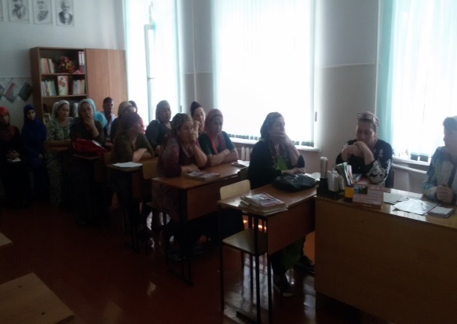 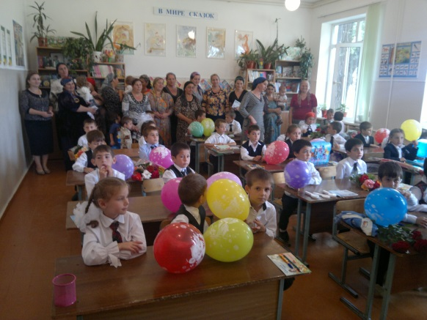

3. 1 сентября, для учащихся 1-11 классов, администрация школы провела торжественную линейку «Здравствуй, школа!», посвященную Дню знаний. Цель: пробудить у детей интерес к школе, знаниям; вызвать у детей и их родителей радостные эмоциональные переживания; развивать в детях стремление узнавать что – то новое; прививать родителям желание помочь своим детям в познании окружающего мира.

. Первый школьный звонок прозвенел в День знаний для 26 первоклассников. Море цветов, белых бантов и воздушных шаров во дворе школы. На торжественную линейку были приглашены родители учащихся, которых заинтересовал ход мероприятия.

С началом нового учебного года, с Днем знаний всех учеников и педагогов МБОУ «СОШ с. Нагорное» поздравил гость праздника, главный специалист отдела ВС ДС Администрации Грозненского муниципального района – Батаев Ризван Абуезедович.

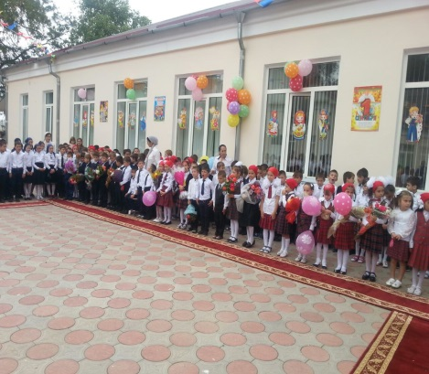 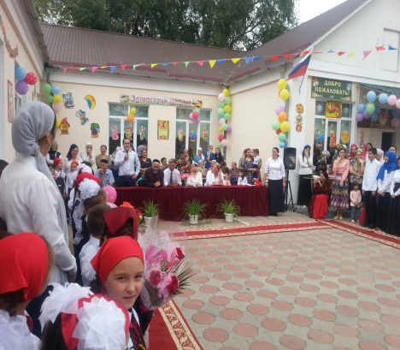 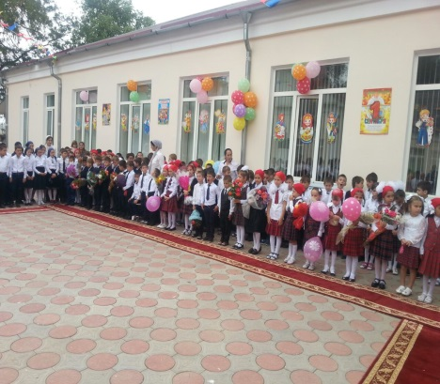

4.Библиотекарь школы Тохашева Т.Б. организовала книжную выставку: «Мир знаний через книгу». Цель такой выставки – привлечение внимания к книгам через близкие интересы сверстников. Учащимся было интересно просматривать энциклопедические словари. Учащимся начальных классов понравились сказки русских и зарубежных писателей.

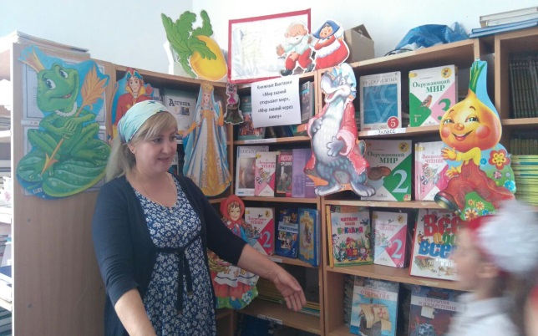 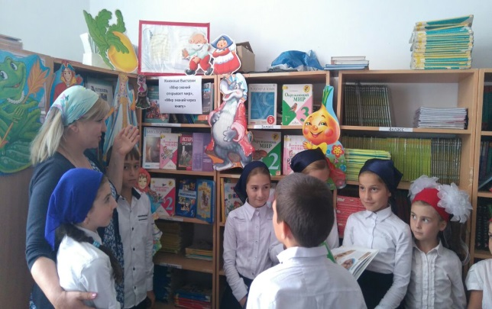

5. 1 сентября с 1-11 классы, проведен «Урок Мира», посвященный жизни и деятельности Первого Президента ЧР, Героя России А-Х. А.Кадырова, с целью познакомить с биографией первого президента А-Х.Кадырова, узнать какой вклад внес Ахмат Хаджи в дело процветания нашей республики; воспитывать у подрастающего поколения чувство любви к Родине, патриотизма.

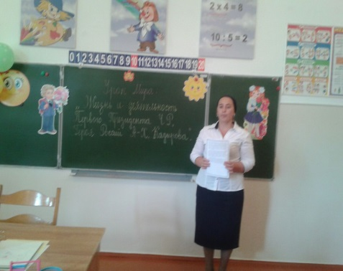 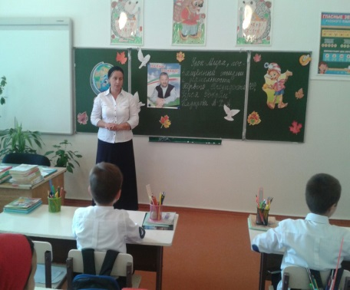 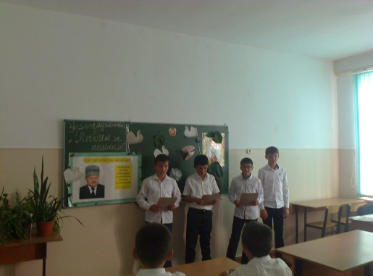

6.01.09. классные руководители 1-11 классов, провели классные часы, посвященные Дню знаний. Цель: привитие любви к знаниям, к школе, к процессу познания мира. Классные часы были проведены на должном уровне, поставленные цели были достигнуты.

*Дорогие коллеги! Хочу поздравить вас с началом нового учебного года, с Днем знаний! Пусть этот день станет успешным стартом для нового учебного года, символом удивительных свершений и открытий. Пусть школьная жизнь будет для всех занимательной и познавательной. Грандиозных успехов в учебе, веры в себя, ярких стремлений и профессиональных побед!*

*С ув. ЗДВР Гунашева М.Ч.*